|  |  |  |
| --- | --- | --- |
| **Předmět** | Český jazyk | |
| **Vyučující 8. A** | Lucie Valušková | lucie.valuskova@seznam.cz |

**MLUVNICE – SOUVĚTÍ SOUŘADNÉ (učebnice str. 103)**

1, učebnice str. 103 pročíst žluté rámečky

2, žlutou tabulku významových poměrů ze strany 103 přepsat do sešitu

3, do sešitu pomocí tabulky vypracovat z učebnice str. 103/1

**SLOH– ÚVAHA (učebnice str. 137/140)**

1, žluté rámečky ze str. 137, 138 a 139 do sešitu (zaslat na e- mail)

**LITERATURA**

**-začít číst 4. knihu, budete odevzdávat v červnu dle dohodnutého rozpisu, který jsme si řekli v září – máte zapsáno v sešitě na deskách)**

1, číst knihu – jakoukoliv

2, vypracovat průběžně během května 4. mimočítankovou četbu – protože nemáte pracovní list, vypracujete na volný list papíru dle následující osnovy: 1, jméno autora

2, název knihy

3, nakladatelství

4, počet stran

5, literární žánr

6, hlavní postavy a jejich vlastnosti (aspoň 3 a vysvětlit je)

7, jaká postava se ti nejvíc líbila a proč

8, stručný děj (maximálně 10 vět – neopisovat z knihy)

9, čím tě knížka oslovila, co by sis chtěl z knihy zapamatovat (opiš z knihy)

10, komu bys knihu doporučil a proč

**ZADANÉ ÚKOLY ODESLAT NEJPOZDĚJI DO PÁTKU (1. 5. 2020) NA E-MAIL** [**lucie.valuskova@seznam.cz**](mailto:lucie.valuskova@seznam.cz)

|  |  |  |
| --- | --- | --- |
| **Předmět** | Český jazyk | |
| **Vyučující 8. B** | Radka Prskavcová | radka.prskavcova@seznam.cz |

**MLUVNICE:**

* opakování z minulého týdne - vypracuj cvičení z učebnice: 102/1(věty nepřepisuj – očísluj je a napiš jejich druh vedlejší věty), 102/3 – **vyfocené pošli na e-mail** [**radka.prskavcova@seznam.cz**](mailto:radka.prskavcova@seznam.cz)
* projdi si žluté rámečky s. 103 – přepiš si do sešitu tabulku významových poměrů
* na základě tabulky vypracuj cvičení 103/1 - věty neopisuj – očísluj si je a urči poměr mezi hlavními větami: např. 1) poměr odporovací (všechny věty) – **vyfocené pošli na e-mail** [**radka.prskavcova@seznam.cz**](mailto:radka.prskavcova@seznam.cz)

**SLOH:**

Pokračujeme v úvaze – přečti si a napiš do sešitu žlutý rámeček - rady pro psaní úvahy s. 138 a přísloví s. 139.

**LITERATURA:**

Do sešitu literatury si přepiš (nebo nalep) následující výpisky:

***Romantismus***

* umělecký směr a životní postoj konce 18. a první poloviny 19. století
* **znaky romantismu:**

-hlavní hrdinové děl bývají **vzbouřenci nebo vyděděnci společnosti**

-častými motivy bývá **touha po lásce, svobodě, přátelství**

-oblíbená **tajemná prostředí**

- z literárních žánrů se často uplatňuje – **román, horor, básně**

* **významní autoři**:
* romány - Alexander Dumas **(Tři mušketýři), Victor Hugo (Chrám Maty Boží v Paříži)**
* horory, detektivní novely **– Edgar Allan Poe – Jáma a kyvadlo**
* básně – **K. H. Mácha (Máj), K. J. Erben (sbírka balad Kytice z pověstí národních)**

**Zhlédněte vaše oblíbené NA POTÍTKU (dvě krátká videa) ☺** <https://www.youtube.com/watch?v=sIyMPEy__kg>

<https://www.youtube.com/watch?v=BaAfJCagzh0>

Přeji pěkný týden, pokud Vám nebude něco jasné, neváhejte mě kontaktovat.

|  |  |  |
| --- | --- | --- |
| **Předmět** | Dějepis | |
| **Vyučující 8. AB** | Radka Prskavcová | radka.prskavcova@seznam.cz |

Do 3. 5. vypracujte referát o britské královně Viktorii.

**Zásady pro vypracování:**

* Připomeňte si rady pro psaní referátu z učebnice českého jazyka s. 136.
* Používejte učebnici dějepisu s. 111 – 112 a různé internetové zdroje.
* Nic nekopírujte, vybírejte zajímavé informace – můžete je doplnit i obrázky a napište práci vlastními slovy.
* Práce bude na A4 – může být napsána ručně či ve wordu.
* Než referát pošlete, zkontrolujte si ho.
* Práci odešlete na e-mail [radka.prskavcova@seznam.cz](mailto:radka.prskavcova@seznam.cz) do 3.5.

Přeji hezký týden.

|  |  |  |
| --- | --- | --- |
| **Předmět** | Matematika | |
| **Vyučující 8. AB** | Marie Šulanová | [sulanova@skolanavalech.cz](mailto:sulanova@skolanavalech.cz)  WhatsApp (731557682) možnost domluvit online konzultaci |

Kontakt: email [sulanova@skolanavalech.cz](mailto:sulanova@skolanavalech.cz)

WhatsApp 731557682

**POZOR!** Úterý 28.4. v 10h online doučování přes WhatsApp MATEMATIKA

-napište mi den předem, kdo se zúčastní, vytvoříme skupinu ;-)

**Tento týden si zopakujeme ÚPRAVY MNOHOČLENŮ POMOCÍ VZORCŮ**

Teorii najdeš: v učebnici č.1 (žlutá) na str.66 - 69

V tomto videu máš vše krásně vysvětlené: <https://www.youtube.com/watch?v=H53OmzQGC2Q>

Příklady k procvičování jsou v pracovním sešitě (růžový) na str.46 - 49

ÚKOL:

Umocni podle vzorce: **I.** 

**II.** 

**III.** 

1. 
2. 
3. 
4. 
5. 
6. 
7. 
8. 
9. 
10. 
11. 
12. 
13. 
14. 
15. 
16. 

Tyto příklady vytiskni, nebo vypracuj do sešitu, vyfoť a pošli mi na WhatsApp či email. Úkol je na známky.

|  |  |  |
| --- | --- | --- |
| **Předmět** | Fyzika | |
| **Vyučující 8. AB** | Marie Šulanová | [sulanova@skolanavalech.cz](mailto:sulanova@skolanavalech.cz)  WhatsApp (731557682) možnost domluvit online konzultaci |

Kontakt: email [sulanova@skolanavalech.cz](mailto:sulanova@skolanavalech.cz)

WhatsApp 731557682

**Tento týden se podíváme na POHYBOVOU ENERGII**

1. Podívej se na prezentaci „POHYBOVÁ ENERGIE“ (pátá shora) <http://archiv.zsstipa.cz/vyuka/fyzika/8/8.htm>
2. Teorii najdeš v učebnici č.5 od str.19 (1.6 Mechanická energie) po oranžový rámeček na str. 20
3. Do sešitu napiš odpovědi na otázky 1.-2. u sovičky v učebnici na straně 22
4. Práci v sešitě vyfoť a pošli mi na email či WhatsApp

|  |  |  |
| --- | --- | --- |
| **Předmět** | Přírodopis | |
| **Vyučující 8. AB** | Pavla Pluhařová | pa.hlad@seznam.cz |

***Ahoj studenti,***

děkuji všem za zásilku, **zlepšujete se ve vypracovávání**, asi Vás to baví? ☺ Budem pokračovat v TS, tentokrát se tomu podíváme na zoubek.

1. Do sešitu si udělej nadpis: **ZUBY**
2. Zapiš si rozdíly (nebo si nalep tabulku) a urči u obrázku chrupu, o jaký typ se jedná a **napiš názvy jednotlivých zubů** (uč. s. 79).

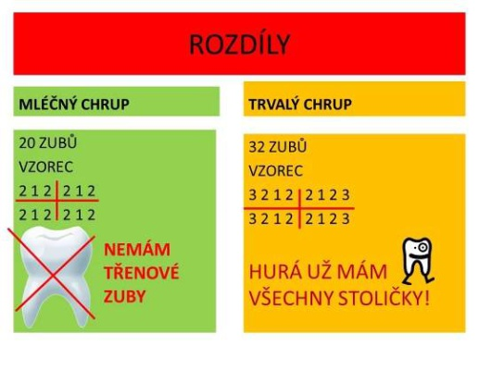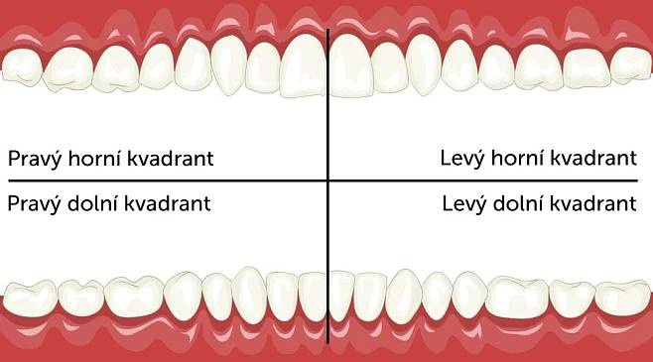

1. Překresli obrázek zubu (nebo si vytiskni) a popiš. Učebnice s. 78 nebo si vygůgli ☺

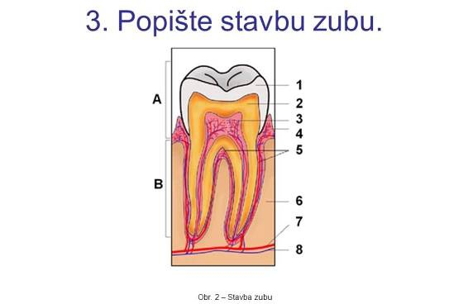

1. **Odpověz:**

* Z jakých tří základních částí se skládá zub? (v obrázku jsi zapsal jen 2 –A,B)
* Jak se nazývá nejtvrdší látka v lidském těle?
* Jaké znáš nemoci zubů?
* Co je „zub moudrosti“?

1. Kdo se nudí, může si pustit dětskou písničku Zúbky: <https://www.youtube.com/watch?v=hurg8ZcspB4> (1:48)

Těším se, až mi zase pošlete Vaše práce, doufám, že to zkousnu ☺. Nejvíc se těším na práci od Alexe, protože ten mi ještě nic neposlal. Pavla Pluhařová

|  |  |  |
| --- | --- | --- |
| **Předmět** | Zeměpis | |
| **Vyučující 8. A** | Pavla Pluhařová | pa.hlad@seznam.cz |
| **Vyučující 8. B** | Jana Veselá | vesela@skolanavalech.cz |

**Tento týden nás čeká kvíz: „Poznej stát, který si myslím.“ (odpovědi nám napište na mail).**

**Další úkol bude věnovat pozornost orientaci na mapě:** <https://online.seterra.com/cs/vgp/3007>

**HÁDEJ: ☺**

1. **Stát severní Evropy, fjordy, vodní elektrárny, hliník.**
2. **Ostrovní stát, 4 historické země, království.**
3. **Stát na jihu Evropy, patří mu Madeira a Azory.**
4. **Poloostrovní stát, patří mu Grónsko, velký podíl obyvatel pracuje v zemědělství.**
5. **Největší stát světa. Píší azbukou.**
6. **Ostrovní stát, geotermální energie.**
7. **Alpský neutrální stát. Mluví zde 4 jazyky. Správní členění – kantony.**
8. **Nejsevernější stát z Pobaltských států.**
9. **Země tisíců jezer, Země Suomi.**
10. **Nejlidnatější stát Evropy. Náš soused.**
11. **Jeden ze států Beneluxu, tulipány, větrná energie, poldry.**
12. **Stát, jehož hlavním městem protéká řeka Seina.**
13. **Stát východní Evropy, spolu s Ruskem vede spor o poloostrov Krym.**
14. **Městský stát v hlavním městě Itálie.**
15. **Městský stát v Pyrenejích.**

|  |  |  |
| --- | --- | --- |
| **Předmět** | Anglický jazyk | |
| **Vyučující 8. AB** | Šárka Kánská | [kanska@skolanavalech.cz](mailto:kanska@skolanavalech.cz) |
| Jana Muhlfeitová | [muhlfeitova@skolanavalech.cz](mailto:muhlfeitova@skolanavalech.cz) |

Tento týden budeme pokračovat v poslechu ***The Survivor.***

Pracovní týden bude kratší, tak bude kratší i pracovní list ☺

1. **Dříve než se pustíte do poslechu, zkuste správně přiřadit výrazy ve cvičení 1 v pracovním listu**):

Pokud si nebudete vědět rady, použijte slovník.

Například zde: <https://slovnik.seznam.cz/preklad/anglicky_cesky/alive>

1. **Poslechněte si POKRAČOVÁNÍ PŘÍBĚHU**

**Pozor, má dvě části, první část obsahuje shrnutí předchozího děje + část, která se odehrává v kanceláři FBI dva měsíce před nehodou, druhá část je v nemocnici. Tu uděláme příště.**

**POSLECHNĚTE SI JEN PRVNÍ ČÁST : shrnutí+ v kanceláři FBI (první dvě minuty 40 sekund)**

<https://learnenglishteens.britishcouncil.org/study-break/graded-listening/survivor-episode-2-wake-soon-level-a2>

Pokud potřebujete při poslechu přepis textu, najdete ho v záložce **TRANSCRIPT** ( na webové stránce pod poslechem)nebo ve cvičení dvě.

**Vypracujte pracovní list a pošlete na e-mailovou adresu své vyučující do 1.5.2020**

**Pracovní list Anglický jazyk do 1.5.2020**

**Jméno a příjmení:________________________, třída:____________________**

**1, Přiřaď k výrazu správnou definici:** Pokud si nebudete vědět rady, použijte slovník.

Například zde: <https://slovnik.seznam.cz/preklad/anglicky_cesky/alive>

**Příklad: 1-d**

|  |  |  |  |
| --- | --- | --- | --- |
| 1…….. | a bank robber | a. | Federal Bureau of Investigation – a part of the US government that investigates crimes |
| 2…….. | the FBI | b. | a person with the job of telling other people at work what to do |
| 3…….. | a boss | c. | to capture a person so they cannot escape |
| 4…….. | a coma | d. | a person who steals money |
| 5…….. | robbery | e. | a state in which a sick or injured person is unconscious and cannot wake up normally |
| 6…….. | to catch | f. | the crime of stealing money |

**2, Zde najdete přepis dnešního poslechu. Najděte v něm alespoň 4 nové (nebo obtížnější) výrazy a přeložte je do češtiny. Můžete použít on-line slovník viz výše.**

*Previously on*The Survivor*...*

***Ambulance driver:****We’ve got someone here! There’s a person here!*

***Radio:****Police say the small private plane crashed at 10 p.m. There were three people on the plane. Two people are dead. One person is in the hospital.*

***Nurse Bryson:****My name is Jenny Bryson. I’m your nurse ... You’re very lucky. You were in an aeroplane crash. And here you are. You’re alive!*

*...*

*Two months before the plane crash...*

**Agent Sanders:** Welcome to the FBI Bank Robbery Department. I’m Agent Sanders. Are you ready? Yes? Good. Come with me, please.

**Agent Kowalski:** Yes, thanks. This is not my first day.

**Agent Sanders:** I know. Your name is Nick Kowalski. You were in another department of the FBI for five years. You worked in an office. But this is different. We don’t work in an office in this department. We work on the street.

**Agent Kowalski:** Yes, Agent Sanders. I’m happy to be here. Who am I working with?

**Agent Sanders:** You’re working with me. I’m your boss for now. Are you OK with that?

**Agent Kowalski:** Yes. Yes. Of course, I just didn’t think …

**Agent Sanders:** What?

**Agent Kowalski:** Nothing. So, what’s our job?

**Agent Sanders:** Good question. What is the name of this department, Kowalski?

**Agent Kowalski:** The Bank Robbery Department.

**Agent Sanders:** So, we are going to catch some bank robbers.

**Příklad: so…….tak, takže**

|  |  |  |
| --- | --- | --- |
| **Předmět** | Chemie | |
| **Vyučující 8. AB** | Marek Došek | marek.dosek@seznam.cz |

Dobrý den Přátelé

Často posílám dodatkové dotazy, když něco popíšete nejasně. Bylo by fajné, kdybyste na ně reagovali a odpovídali. **Berme to jako takový dialog, než jednorázové odevzdání nějaké práce.**

Vypracované úlohy posílejte na email: [marek.dosek@seznam.cz](mailto:marek.dosek@seznam.cz)

--------------------------------------------------------------------------------------------------------------------------------------

# Stavba hmoty – atomy druhá část

Otevřete si učebnici na straně 22-23. Pozorně si prostudujte kapitolu „Atomy jako kostky lega?“ V dnešní lekci budeme řešit jak se jednotlivé atomy spojují do molekul a proč. Zkuste následně odpovědět na tyto otázky:

1. Co je to vlastně chemická vazba?
2. Co to je molekula?
3. Zkus vysvětlit, proč neon nevytváří normálně žádné sloučeniny?(Nápověda – zkus si nakreslit jeho elektronový obal, tak jak je v učebnici nakreslen vodík)
4. Čím se liší polymery od ostatních molekul?
5. Na straně 23 dole je popsána molekula vody. Zkuste takto popsat molekuly, které jsou vyjmenovány dole.

Vypracované zadání zasílejte do neděle 3.5.2020.

S pozdravem

Marek Došek

|  |  |  |
| --- | --- | --- |
| **Předmět** | Německý jazyk | |
| **Vyučující 8. A** | Dana Brejníková | [brejnikova@skolanavalech.cz](mailto:brejnikova@skolanavalech.cz) |

1) Vylušti tajenku ? - ch = c , h každé do samostatného okénka

|  |  |  |  |  |  |  |  |  |  |
| --- | --- | --- | --- | --- | --- | --- | --- | --- | --- |
| x | x | x | x | ? | x | x | x | x |  |
| x |  |  |  |  |  |  | x | x | stát -peníze |
| x | x | x | x |  |  |  |  | x | ale |
|  |  |  |  |  |  |  |  |  | tužka |
|  |  |  |  |  |  |  |  | x | potřebovat |
| x | x |  |  |  |  |  |  | x | jízdní kolo |
| x | x |  |  |  |  |  | x | x | cena |
|  |  |  |  |  |  |  |  | x | přítelkyně |
| x | x | x | x |  |  |  |  | x | peníze |
|  |  |  |  |  |  | x | x | x | kupovat, koupit |
|  |  |  |  |  |  |  | x | x | hrát |
| x |  |  |  |  | x | x | x | x | obraz |

2) uč. str. 61, cv.8

- přečti si text a odpověz na 4 otázky v šedém rámečku- na levé straně

|  |  |  |
| --- | --- | --- |
| **Předmět** | Německý jazyk | |
| **Vyučující 8. B** | Andrea Jíšová | [jisova@skolanavalech.cz](mailto:jisova@skolanavalech.cz) |

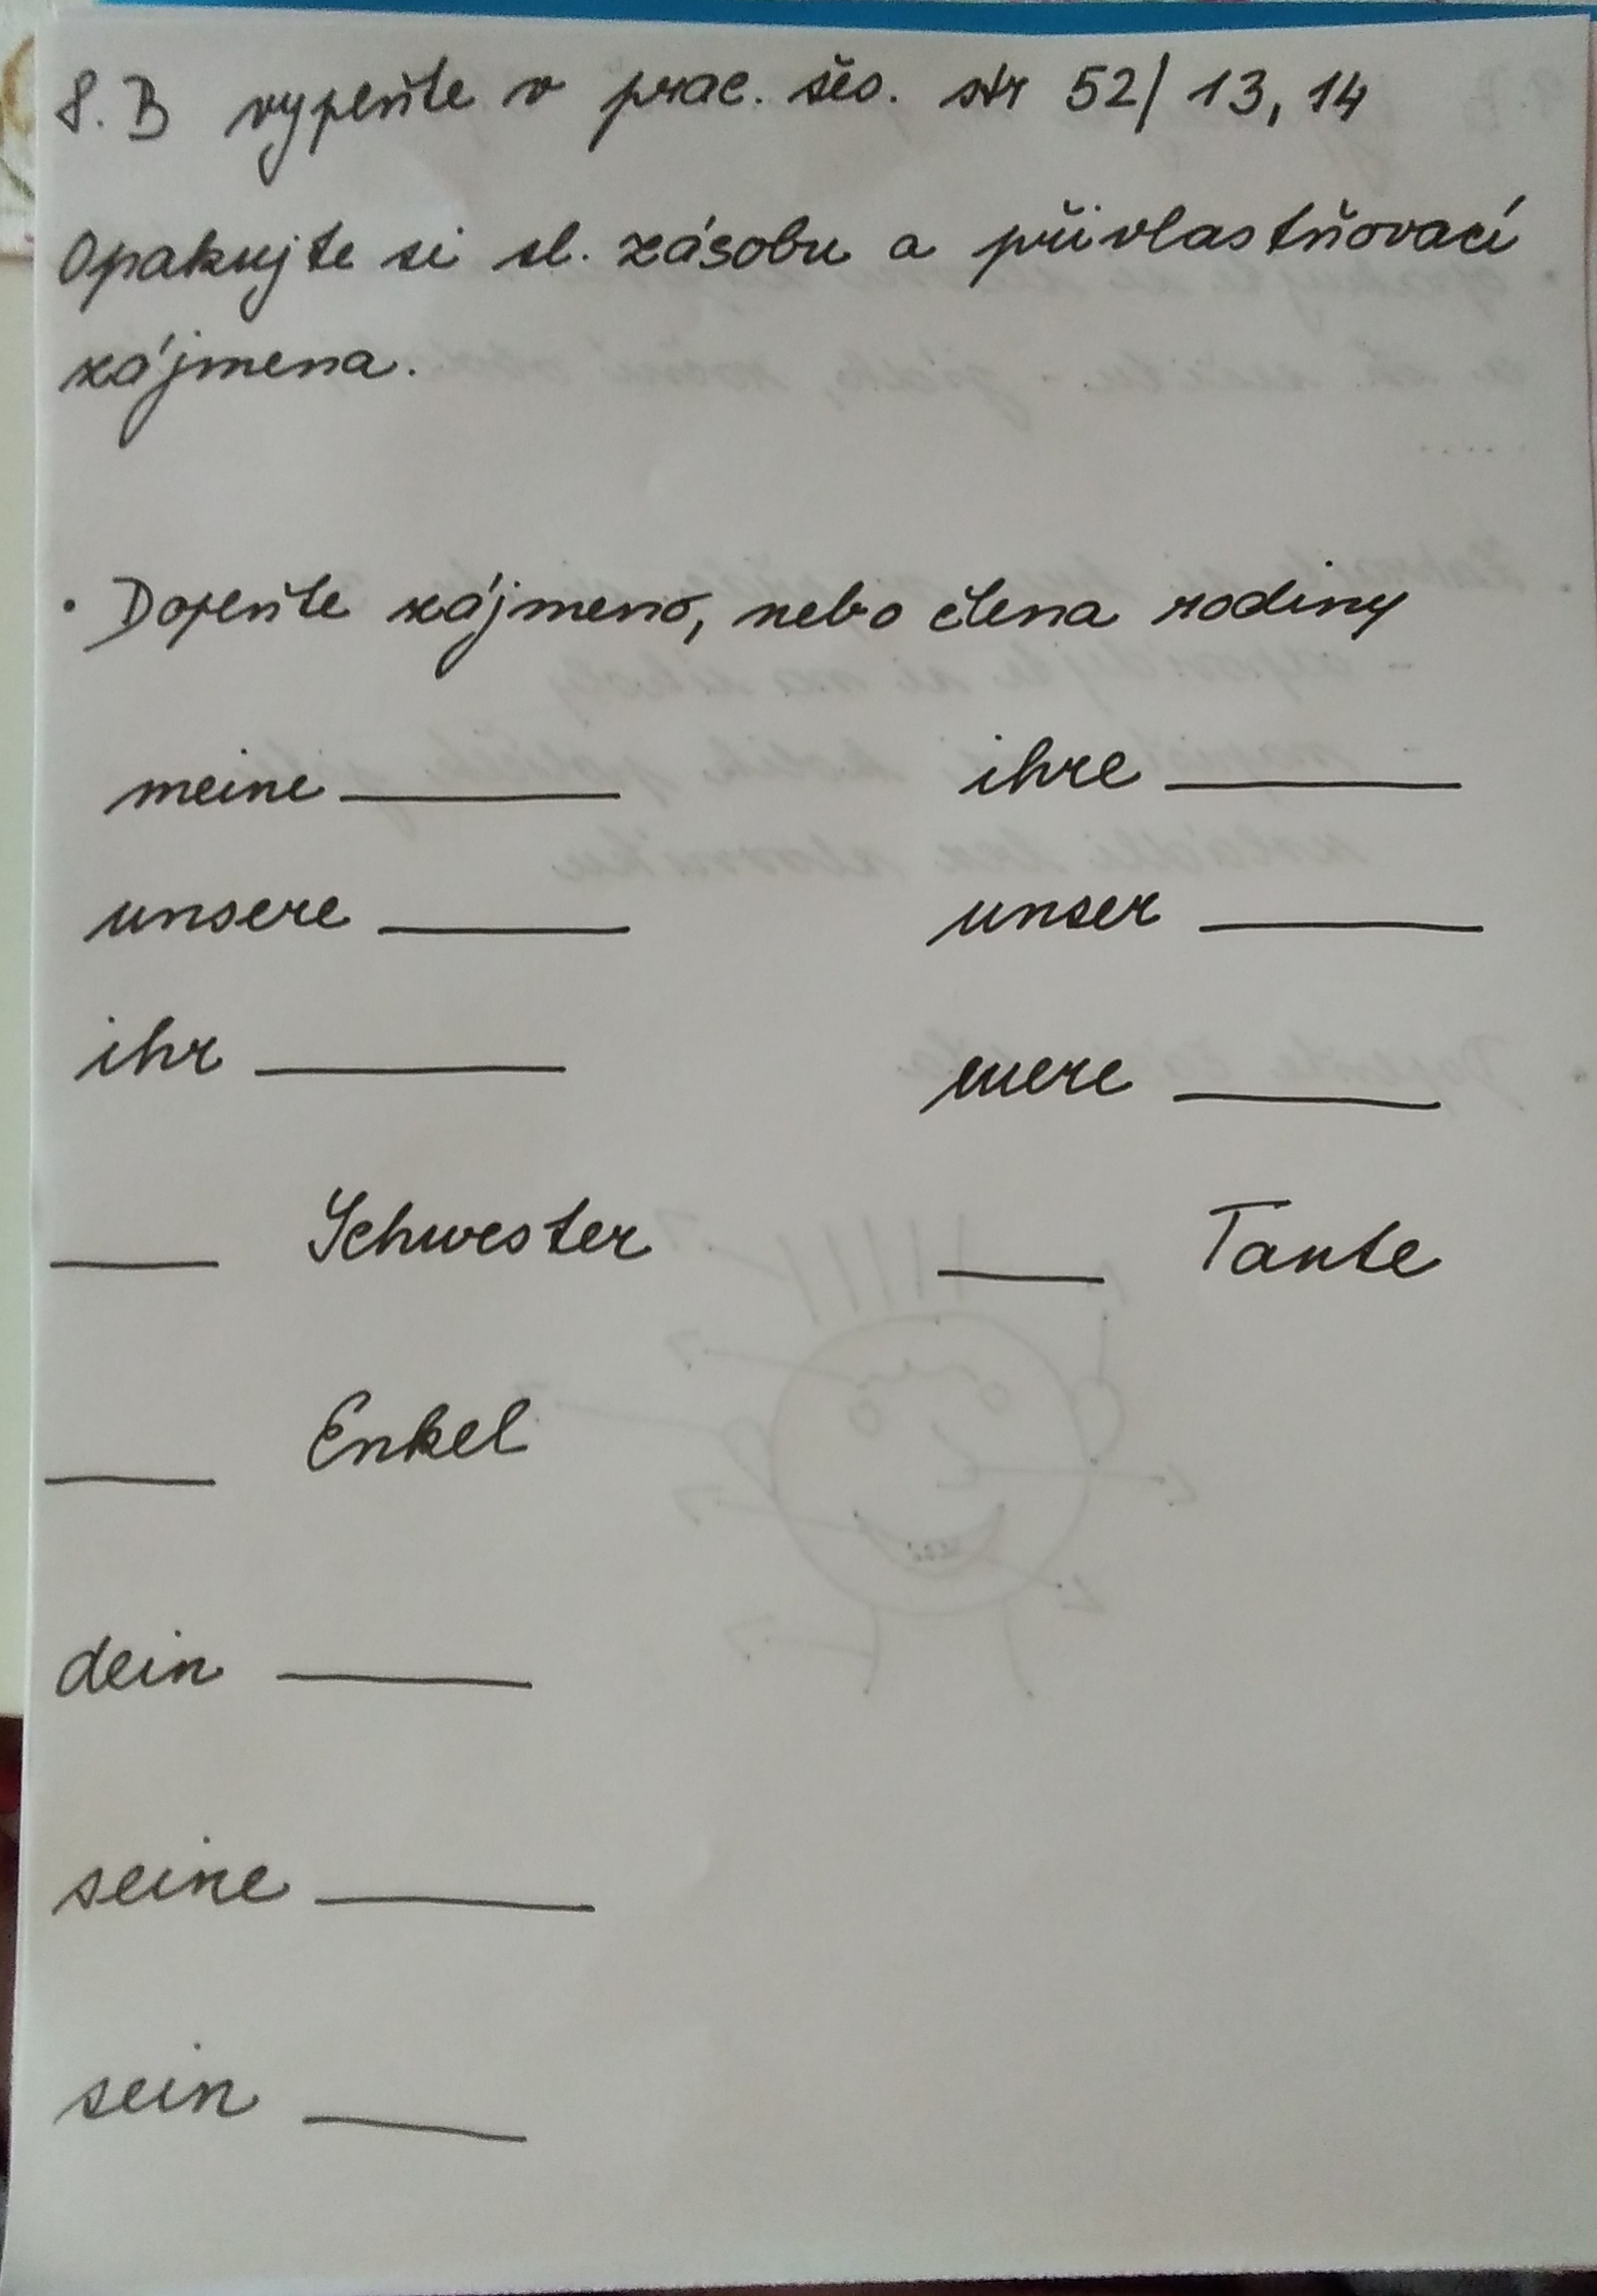

|  |  |  |
| --- | --- | --- |
| **Předmět** | Ruský jazyk | |
| **Vyučující 8. AB** | Olga Kozik | olha.kozik@seznam.cz |

**Vypracovaný úkol pošlete na email** [**olha.kozik@seznam.cz**](mailto:olha.kozik@seznam.cz)*do 1.5.2020*

***Přeložte do ruštiny***

* Hraješ rád volejbal?
* Ne, volejbal se mi nelíbí.

­­­­­­­­­­­­­­­­­­­­­­­­­­­ ­­­­­­

* Co myslíš, má mě Jakub rád?
* Myslím, že se mu líbíš.
* Ivane, líbí se ti hudba Čajkovského?
* Ano, mám jí rád.
* To jsou tvoji rodiče. Mám je moc rád.
* Mně se tvoji rodiče také líbí.